Отдел муниципального контроля напоминает о мерах предотвращения пожароопасных ситуаций на землях сельхозназначения: важные правила и последствия.
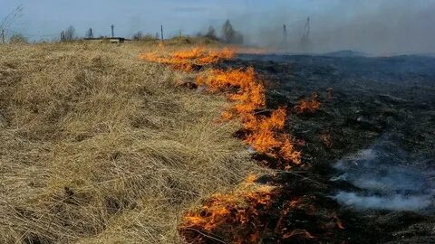

10.04.2024
Губернатор Ивановской области Станислав Воскресенский подписал указ, который устанавливает в лесах и на торфяниках региона с 26 апреля 2024 г. по 16 мая 2024г. особый противопожарный режим.
В связи с наступающим пожароопасным периодом напоминаем землепользователям и хозяйствующим субъектам о необходимости использования земельных участков сельскохозяйственного назначения в соответствии с видом разрешенного использования и запрете выжигания на них сухой травянистой растительности, стерни и пожнивных остатков (сельхозпалов).
Первое место среди нарушений, фиксируемых инспекторами отдела муниципального контроля Администрации Пестяковского муниципального района
( далее ОМК) , занимает зарастание земель сорной и древесно-кустарниковой растительностью. За 2023 год на территории района было обнаружено 13 таких участков общей площадью 2177 га.
В случае зарастания участков сорной и древесно-кустарниковой растительностью и неиспользования земель в целях сельскохозяйственного производства , ОМК объявляет хозяйствующим субъектам предостережения, в случае непринятия мер хозсубъектом — принимает другие меры, предусмотренные законодательством России, вплоть до инициирования процедур изъятия.
Землепользователям необходимо соблюдать требования законодательства и не допускать зарастания земель сельхозназначения, которое может привести к серьезным пожарам.
ОМК сообщает правообладателям участков о необходимости очистки территорий сельхозугодий, прилегающих к лесу, от сухой травы, пожнивных остатков, валежника, порубочных остатков, мусора и других горючих материалов, а также отделении лесов противопожарной минерализованной полосой или иными противопожарными барьерами.

